- Structure Dashboard
NAV
- Planner
- Projects
- Tasks
- Employess
- Contacts
- Reports
- Whiteboard
- More ( Comments / Documents / Directories / Favorites )
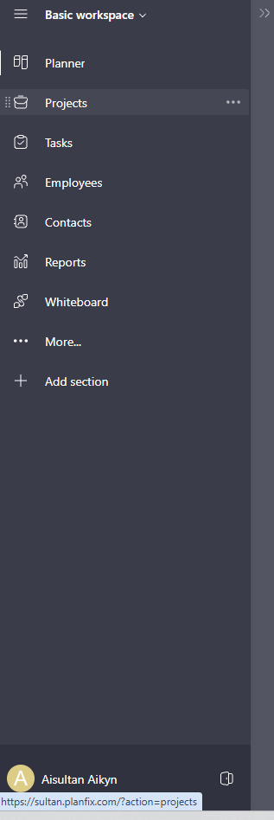

NAV – Planner
- My Tasks
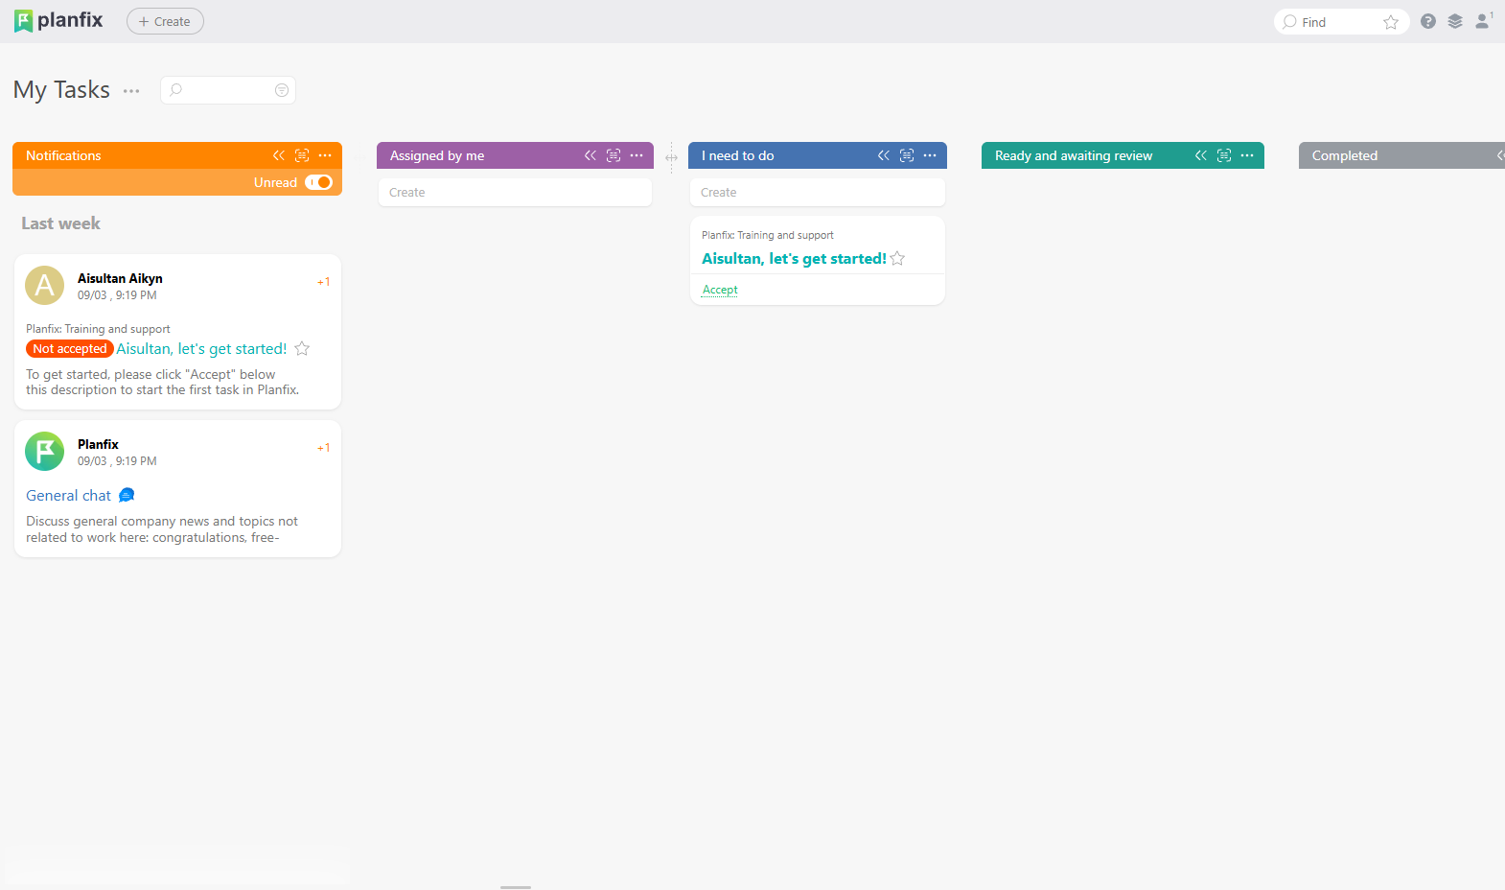
- My Schedule
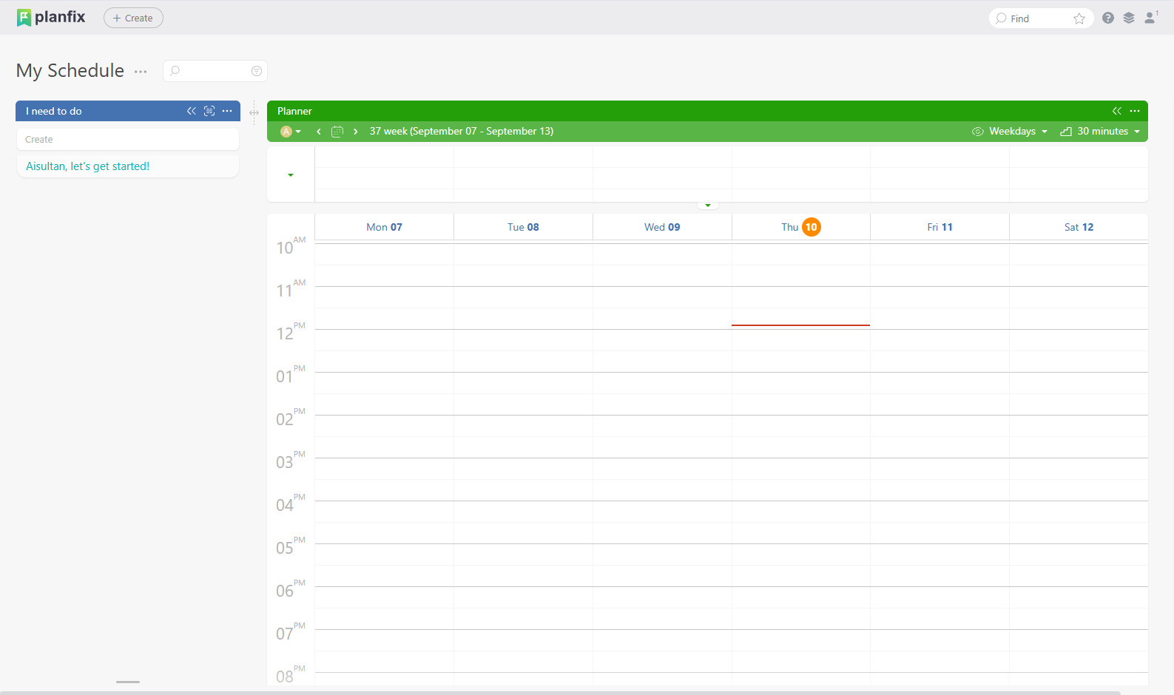
- Assigned by me
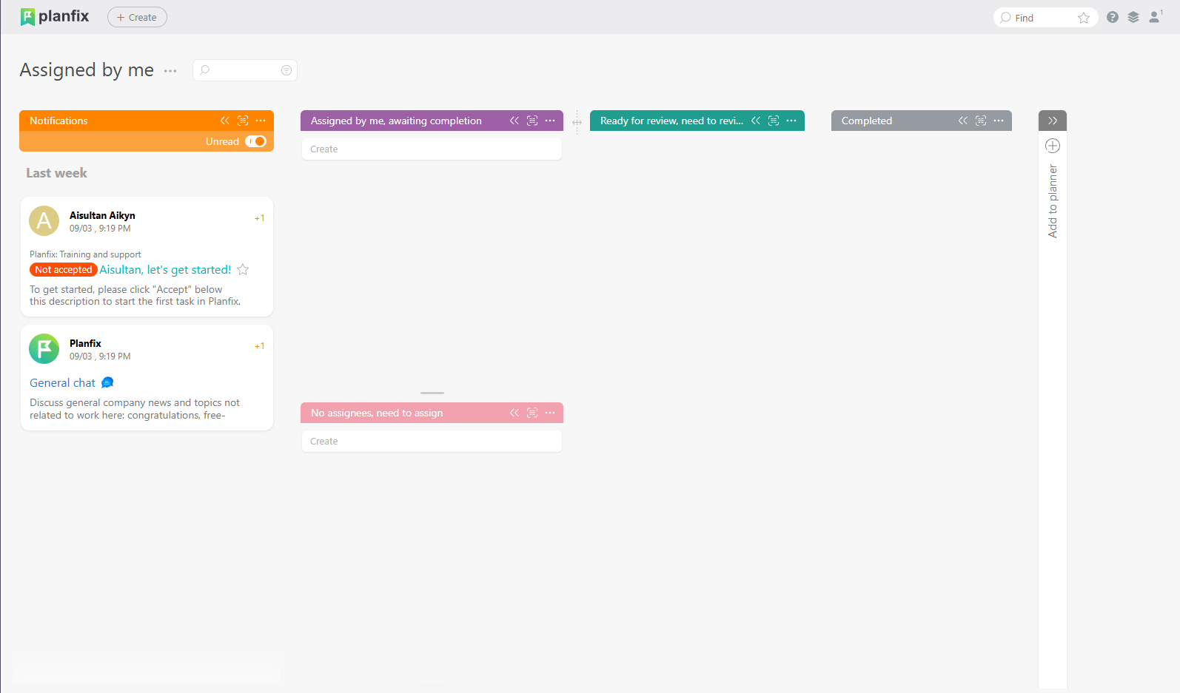
- Kanban All tasks
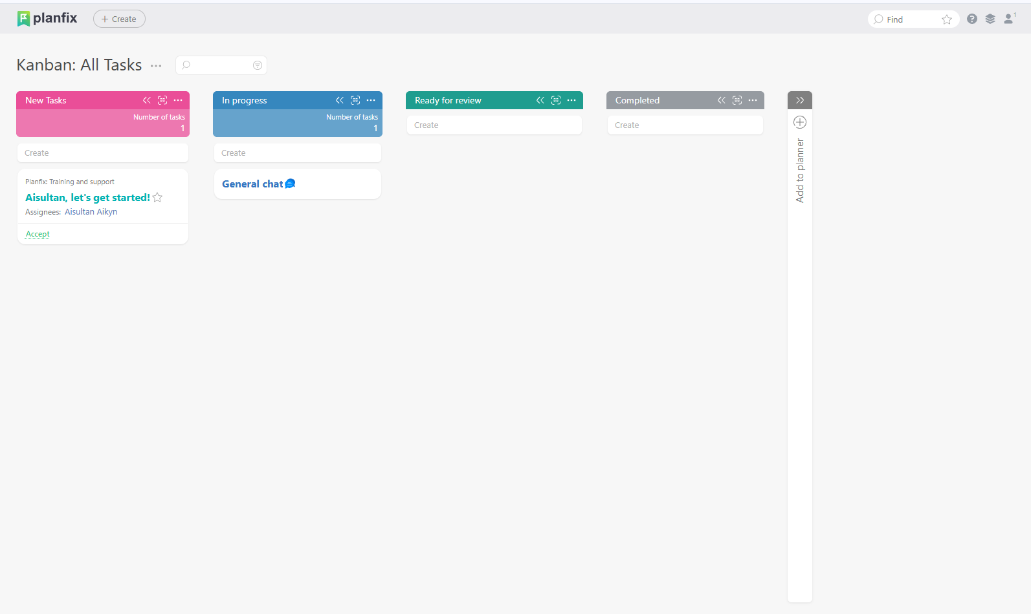

NAV – Projects
- All
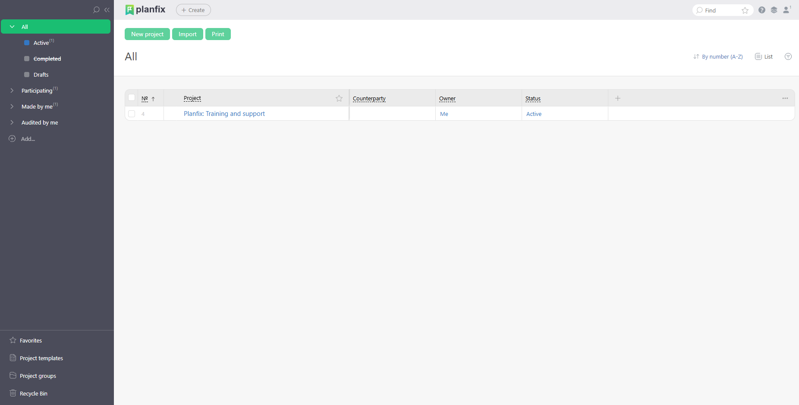
- Participating
- Made by me
- Audited by me
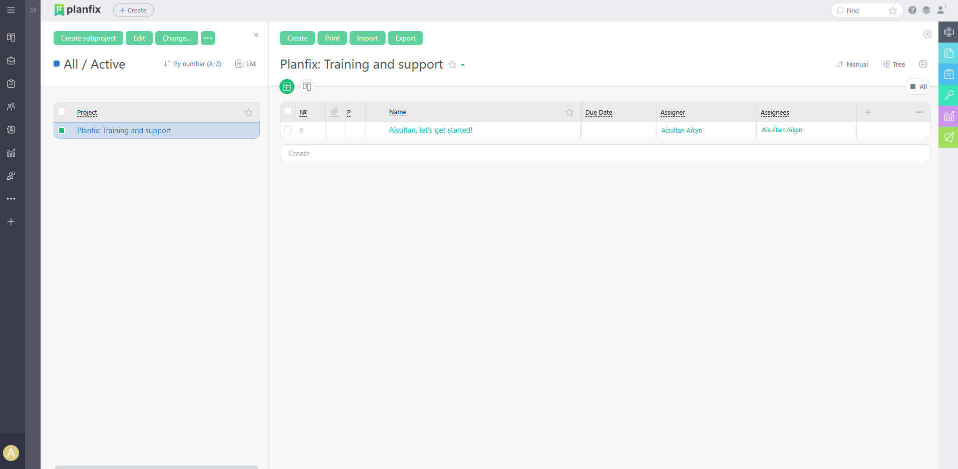
NAV – Tasks
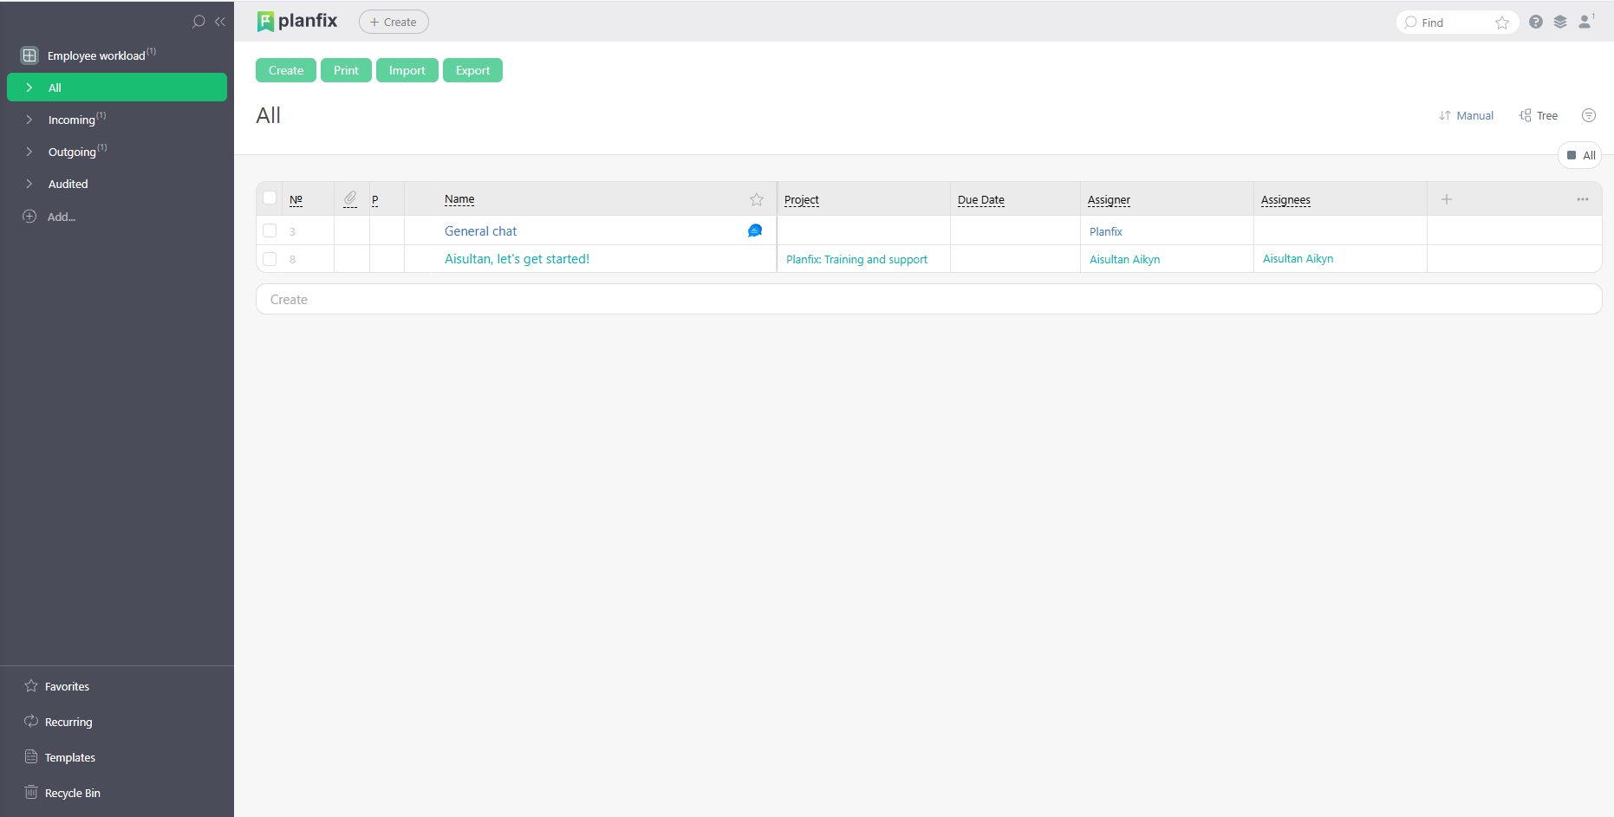

NAV – Employess
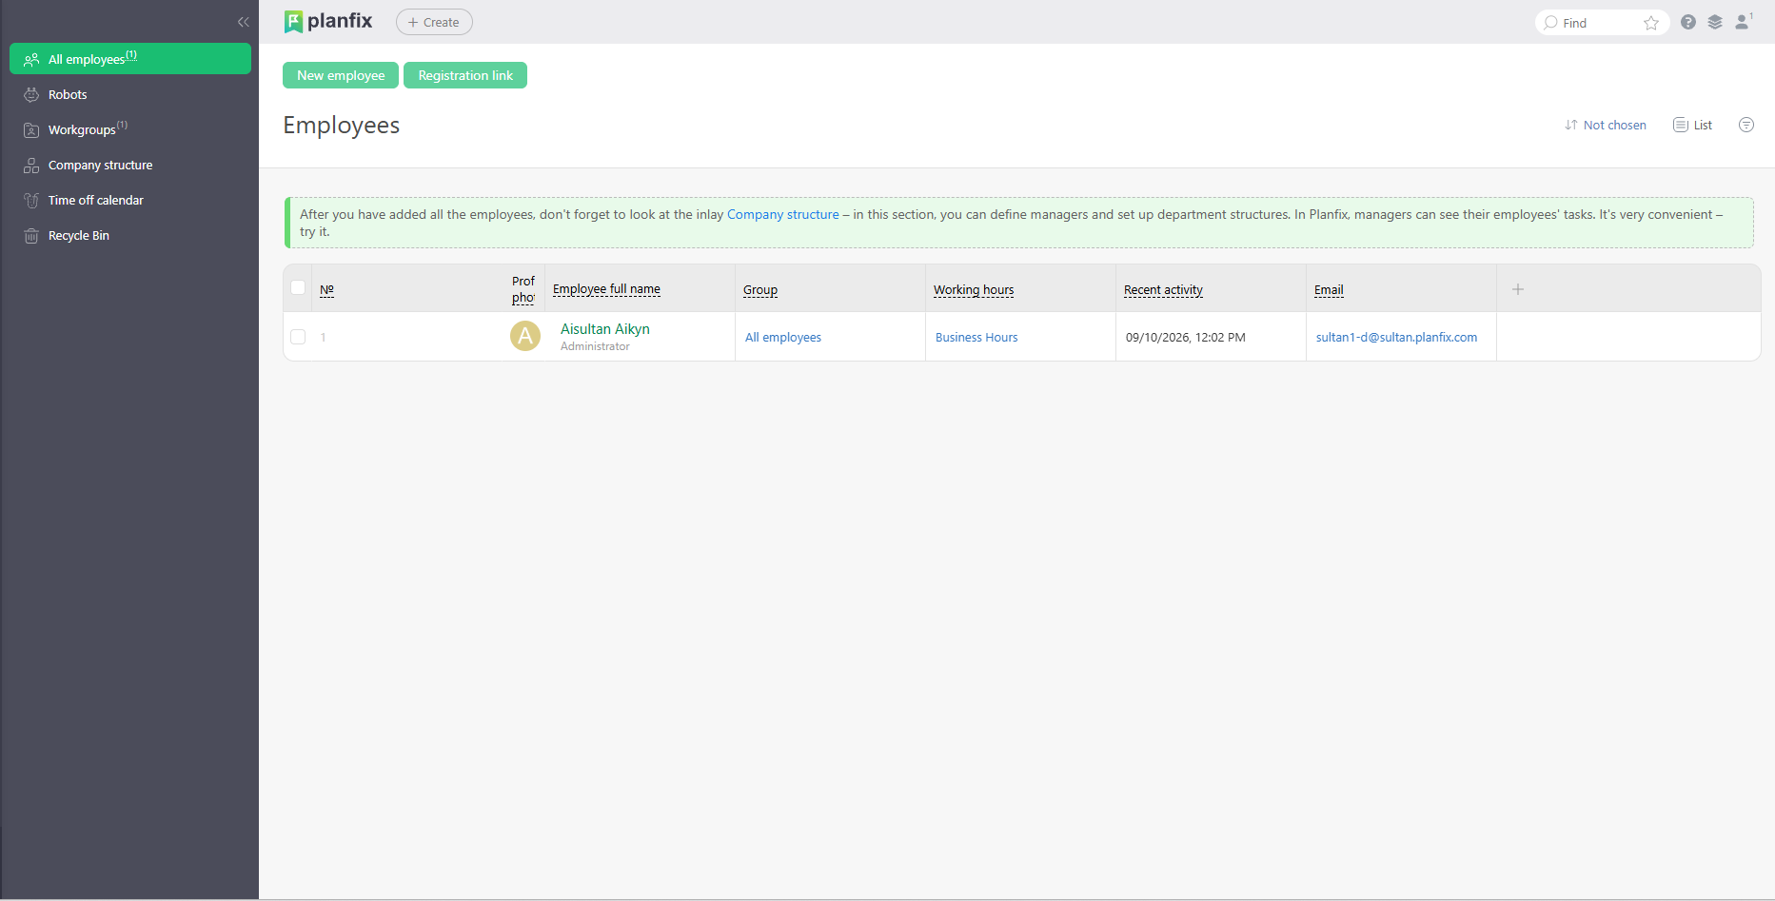
NAV – Contacts
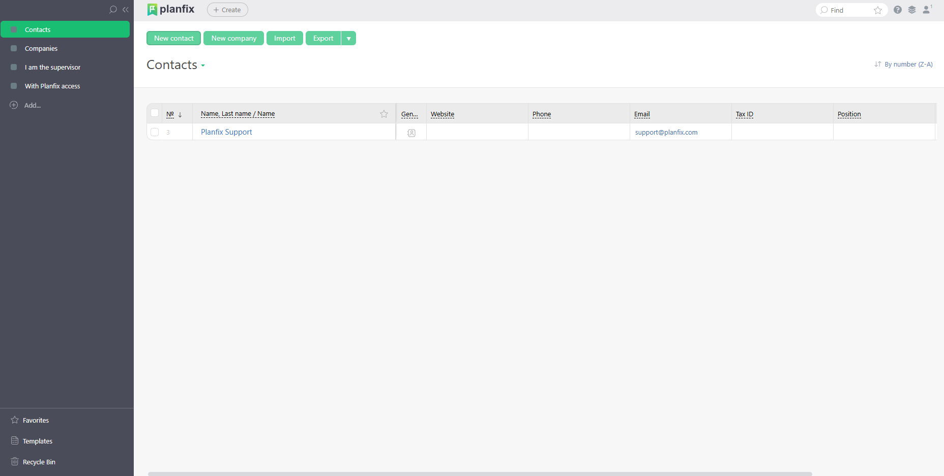
NAV – Reports
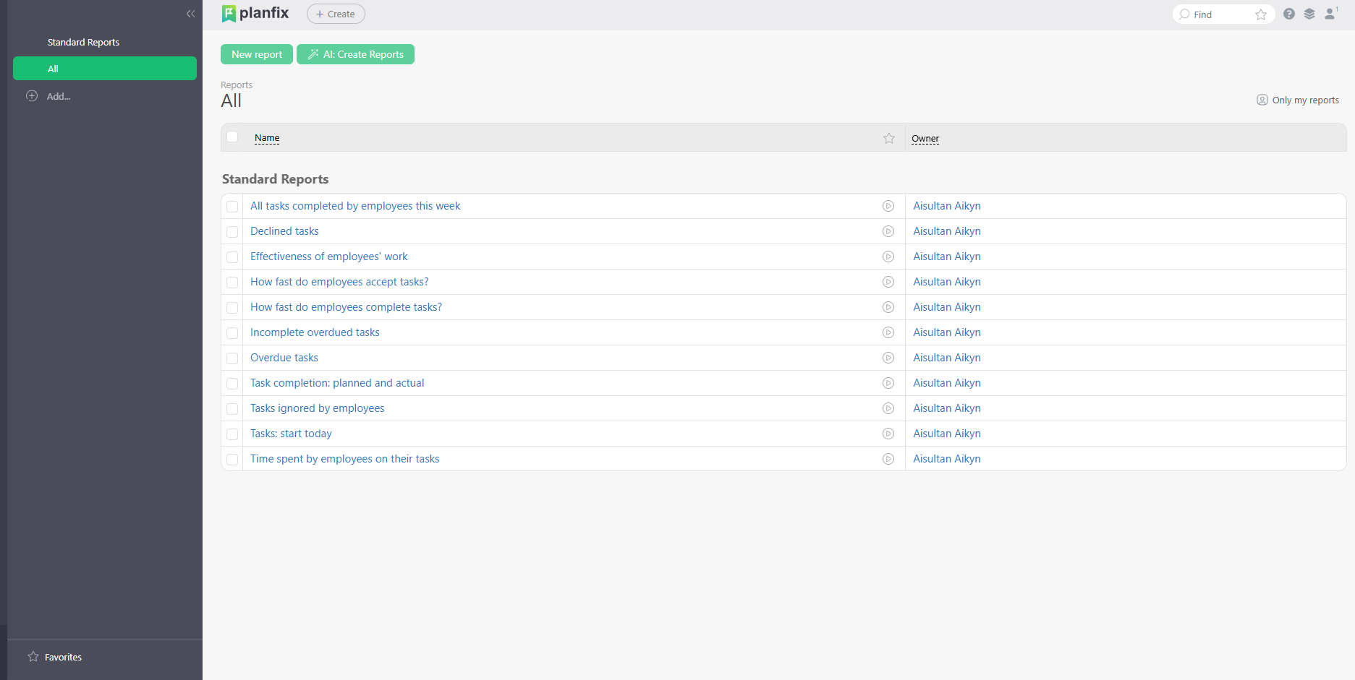

NAV – Profile
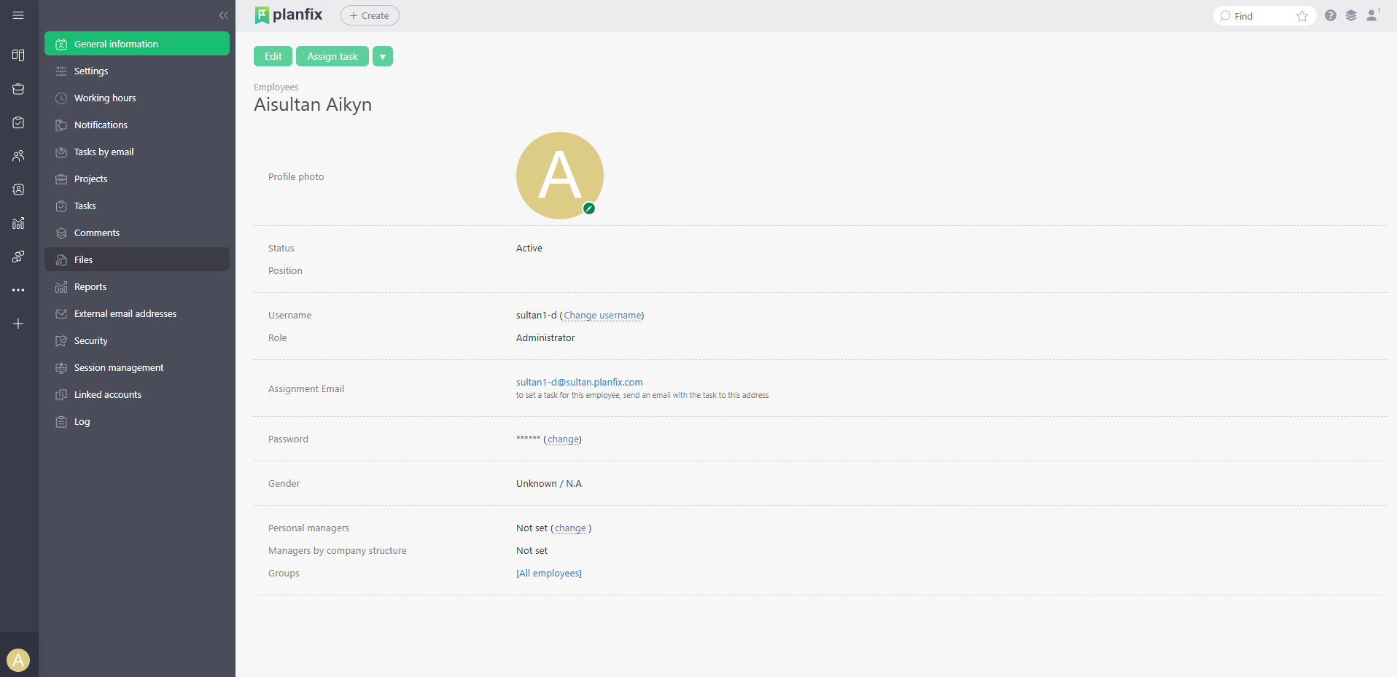
Возможности Planfix
без лишних слов
Управление задачами и проектами, работа с комментариями, настройка интерфейса, создание отчетов, работа с контактами, документами и аналитиками, управление доступом, подключение интеграций, конфигурации и многое другое.
ПроектыДиаграмма ГантаЗадачиКомментарииПланировщикХроникаКонтактыАналитикаОтчетыДокументыРабочие пространстваИнтерфейсИнтеграции с PlanfixЭлектронная почтаУведомленияНапоминанияТелефонияПроцессы и сценарииКонфигурацииИзбранноеСправочникиКомпанияАвтоматизацияAPIДоступ к PlanfixАдминистрированиеОбъекты
Проекты
Выстраивайте иерархию объектов нужной вам структуры, сложности и вложенности. Упорядочивание и декомпозиция (деление на части) позволят вам комфортно работать с самыми сложными проектами.

Диаграмма Ганта
Расставляйте приоритеты и сроки задач, чтобы управлять очередью и временем их выполнения.
Комментарии
Используйте комментарии Planfix, чтобы видеть, как обстоят дела по нужному вопросу. Фиксируйте переписку, чтобы через время вспомнить на чьей стороне мяч, понять в чем задержка и когда ожидается результат.
Задачи
Используйте множество инструментов Planfix для организации четкой постановки задач сотрудникам и своевременного контроля результатов их работы.

Планировщики
Все задачи в Planfix можно отобразить на одном экране в едином Планировщике. Они будут всегда на виду, благодаря статусам и их настраиваемым цветам удобно отслеживать текущий этап задач. Соберите систему управления, которая охватит все или только нужные подразделения вашей компании.

Хроника
Собирайте в единой ленте всю информацию о событиях, происходящих во всех проектах и задачах, к которым вы подключены. Хроника - отличная замена уведомлениям на e-mail. Разгрузите свой почтовый ящик и все сообщения отрабатывайте в ней.
Контакты
Создайте единую базу контактов в Planfix. Формируйте списки контактов по различным параметрам и управляйте доступом к ним.
Аналитика
Любой сотрудник, работающий над проектом может без труда фиксировать потраченное время, средства и другие ресурсы в системе. Вы с легкостью сможете отслеживать расходы и контролировать бюджет.

Отчеты
Отчеты помогут структурировать и наглядно отобразить собранные в Planfix данные. Настройте собственные отчеты для удобства управления вашей компанией.
Диаграммы и графики
Красиво оформляйте представление данных из отчетов.
Документы
Будьте уверены — у вашей команды под рукой всегда будут последние версии документов проекта, и вы без труда сможете вернуться к предыдущим. Работайте совместно используя интеграции Google Docs и Microsoft Office 365.
Рабочие пространства
Каждому сотруднику или отделу можно создать рабочее пространство, в котором присутствуют только нужные для него разделы и возможности.
Интерфейс
Персонализируйте внешний вид системы, добавьте в меню полезные ссылки, скройте ненужные элементы. Создайте комфортные условия работы для ваших коллег, клиентов и партнеров.
Интеграции с Planfix
Planfix поддерживает интеграции с большим количеством служб и сервисов. Они делают Planfix невероятно многогранным.
Электронная почта
Planfix подружился с почтой ближе, чем другие сервисы. Вы можете ставить задачи и переписываться по ним без захода в систему — просто отправляя письма на специальные адреса.
Уведомления
Уведомления появляются точно в указанное время и помогают выполнить важную задачу вовремя. Например, провести регламентное обслуживание техники или очередное ТО системы безопасности.
Напоминания
Привлекайте внимание к задаче или контакту в нужный момент времени.
Телефония
Связывайте Planfix с виртуальными АТС и расширяйте их возможности. Вы не пропустите ни одного звонка, увидите, кто звонит и какие у вас с ним взаимоотношения, сможете прослушать записи разговоров и подключить нужных сотрудников к их обсуждению.
Процессы и сценарии
Благодаря шаблонам и автоматическим сценариям, Planfix поможет автоматизировать многие процессы. Например, перевод задачи на следующий этап, формирование типовых документов и договоров.
Конфигурации
Воспользуйтесь возможностью быстро внедрить Planfix в компании, используя готовые конфигурации или обратитесь за помощью к нашим сертифицированным партнёрам.
Избранное
Важные элементы и объекты в Planfix можно добавить в Избранное. Их можно в один клик найти из любого раздела Planfix.
Справочники
Перечень товаров и услуг, адреса, любая техническая информация, которая понадобится при формировании документов и отчетов, комфортно разместятся в справочниках Planfix.
Компания
Просматривайте и редактируйте список всех сотрудников и рабочих групп. Создавайте структуру компании и управляйте рабочим временем сотрудников.
Автоматизация
Planfix позволяет создавать автоматизированные рабочие процессы любой сложности, упрощая командную работу и повышая продуктивность с помощью множества мощных инструментов автоматизации.

API
Создавайте собственные веб- и настольные приложения, которые можно интегрировать с любым Planfix-аккаунтом.
Доступ к Planfix
Настраивайте доступ сотрудникам и клиентам к нужным задачам, файлам и контактам. Они увидят только то, что нужно для работы.
Администрирование
Управляйте аккаунтом, сохраняйте и переносите нужные данные, просматривайте логи событий и определяйте, какие бизнес-процессы вы хотите вести в Planfix, настраивайте их без привлечения программистов.
Объекты
Моделируйте любую бизнес сущность как объект для структурированных данных и контроля процессов.

